[中国医学科学院黄波团队的2篇Nature子刊存在图片重复使用](https://mp.weixin.qq.com/s?__biz=Mzk0ODg4MTYxMw==&mid=2247504518&idx=1&sn=21d733456340eba7fc17b0fb0a522906&chksm=c2de042e329bafd05402cd106e4179c012dd7fcec785b48ca447610a8701eb75f50d09a117f9&scene=126&sessionid=1742404221)

[诚信学者](javascript:void(0);)2025-03-10 08:47:04上海

[2]诚信科研编辑部通过筛库，发现2024年2月15日华中科技大学/中国医学科学院/北京协和医学院黄波团队在***Nature Communications***上发表的题为**“Cell softness renders cytotoxic T lymphocytes and T leukemic cells resistant to perforin-mediated killing”**的研究论文，存在3对图片重复使用。

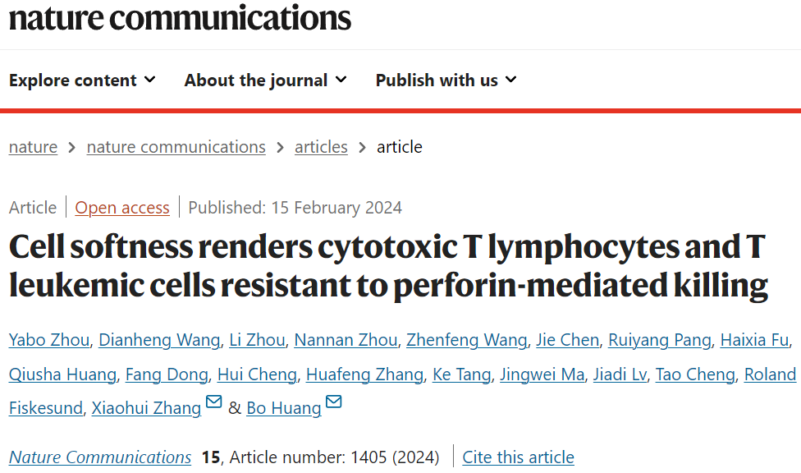

**诚信科研编辑部首先获取这该文章的图片（由于是快速筛查，没有检测蛋白印迹；截图都是从左到右，从上到下的顺序进行；如果有Merge类的图片，只获取Merge后的图片；如果有放大类的图片，只获取放大/放大前的图片）。**

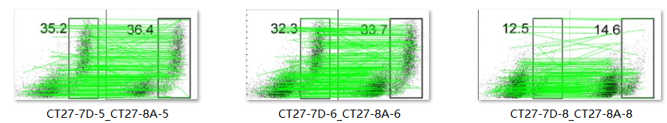

对所有图片（非蛋白印迹）进行检测，iFigures发现文章内3对图片高度相似/图片重复：图7D-5与8A-5，图7D-6与8A-6，图7D-8与8A-8高度相似/图片重复，但是代表不同的实验结果。

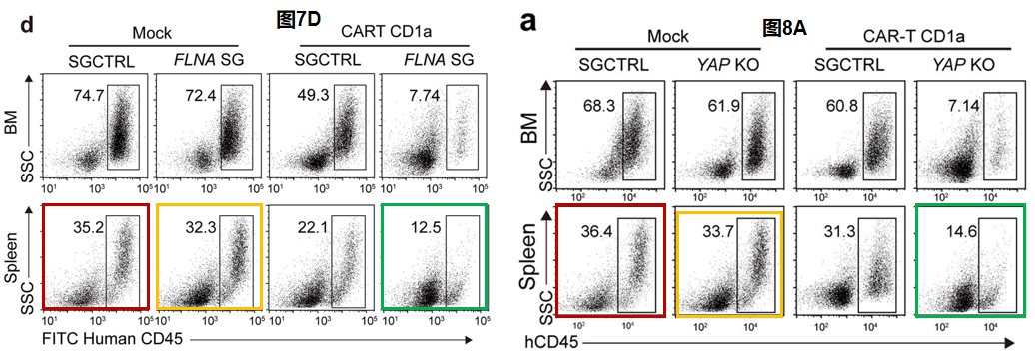

诚信科研编辑部建议作者核查原始数据（背后更多的原始数据，尤其是重复实验组），与杂志社联系更正文章重复的图片。

[1]诚信科研编辑部通过筛库，发现华中科技大学/中国医学科学院/北京协和医学院黄波团队在***Nature Communications***上发表的题为**“Delivery of chemotherapeutic drugs in tumour cell-derived microparticles”**的研究论文，存在2对图片重复使用。

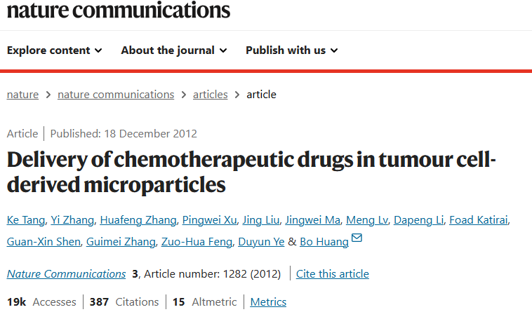

**诚信科研编辑部首先获取这该文章的图片（截图都是从左到右，从上到下的顺序进行；如果有Merge类的图片，只获取Merge后的图片；如果有放大类的图片，只获取放大/放大前的图片）。**

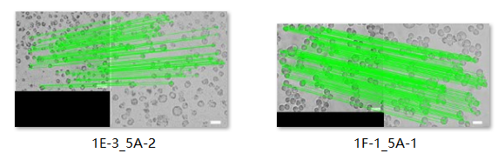

**对所有图片（非蛋白印迹）进行检测，iFigures发现文章内2对图片出现重叠：图1E-3及5A-2出现部分重叠，1F-1及5A-1出现部分重叠。**

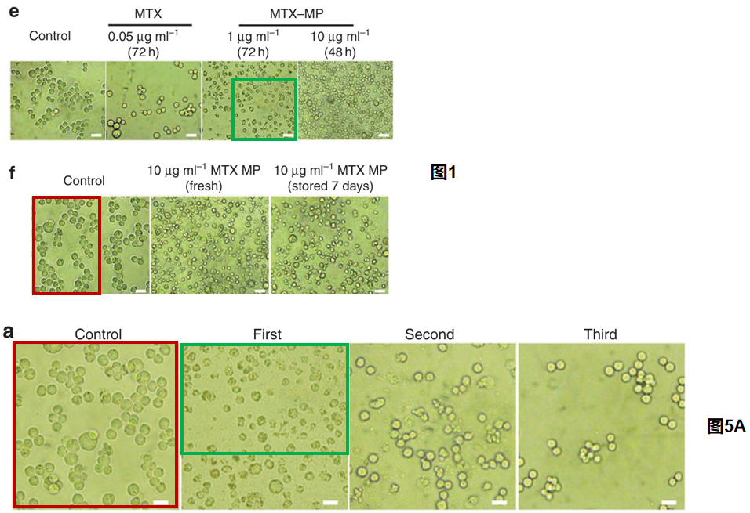

**最后诚信科研编辑部建议作者核查原始数据（背后更多的原始数据，尤其是重复实验组），与杂志社联系更正文章重复的图片。**

**诚信科研编辑部发现，在Pubpeer对该文章质疑，严重漏查（只发现1对图片重复），如若作者就按Pubpeer的指引，势必会导致这篇文章面临撤回的风险。**

**参考消息：**

https://pubpeer.com/publications/BD3F54BA383E08793CA36A5F4DDBE4#1